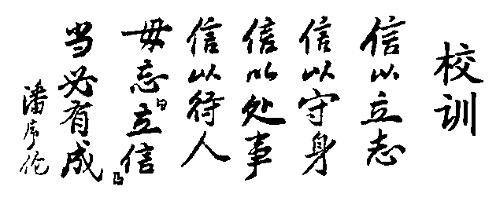
上海立信会计学院2013～2014学年第1学期
《线性代数》期终考试试题(A)参考解答

一、单项选择题(本大题共5小题，每小题3分，共15分)
1. B 2. D 3. B 4. C 5. A
二、填空题(本大题共5小题，每小题3分，共15分)
1. 28 . 2. 64 . 3. 3. 4. 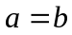 . 5. 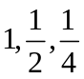.
三、计算题(本大题共7小题，共60分，其中第3，7小题每题10分，其余各题每题8分.解答应写出推理，演算步骤)
1. 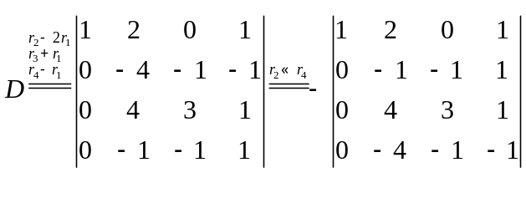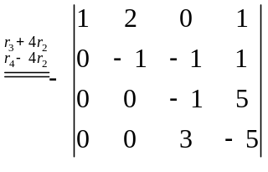
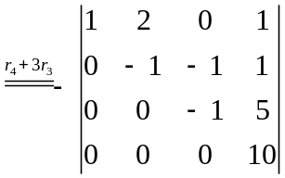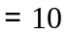
2. 由于
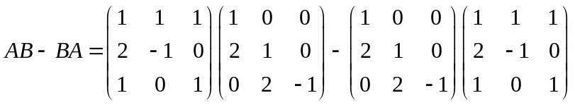
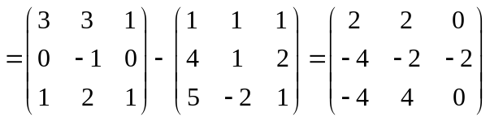
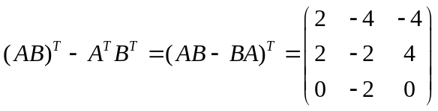.
3. 因为
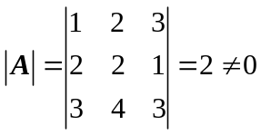，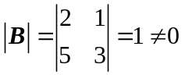，
所以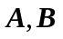都可逆，且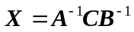，又
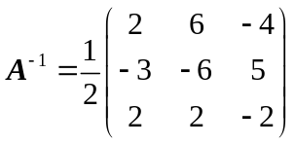，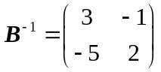，
所以
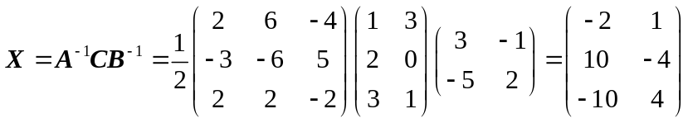.
4. 由于
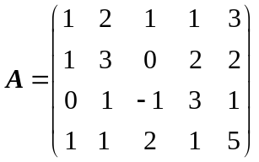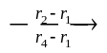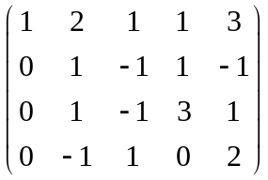
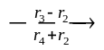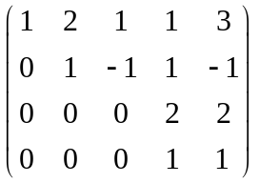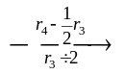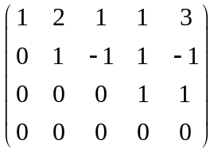
故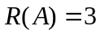.
5. 因为
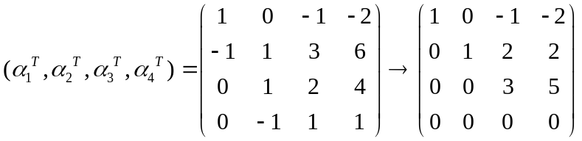
所以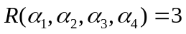，向量组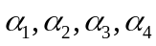线性相关；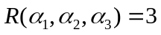，所以向量组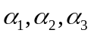线性无关.
6. 由于
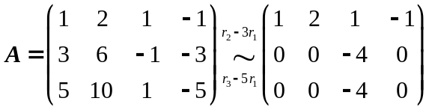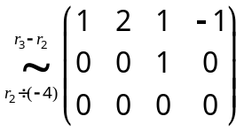
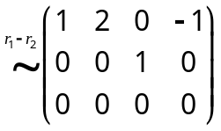．
故原方程组的通解为
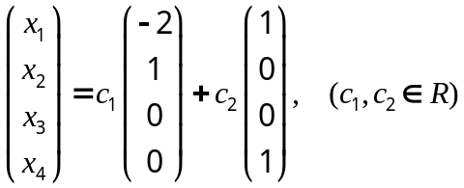．
7. 的特征多项式为
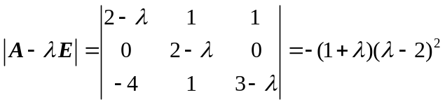，
所以的特征值为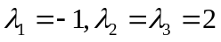.
对于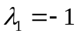，解方程组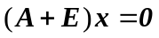.由
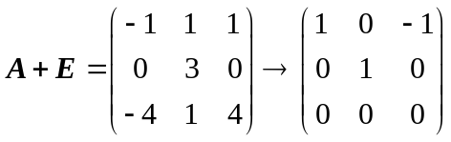，
得基础解系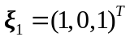，所以对应的特征向量为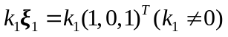.
对于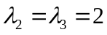，解方程组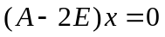.由
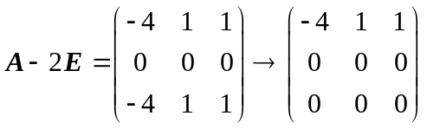，
得基础解系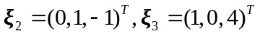，所以对应的特征向量为不全为0）
四、证明题(本大题共2小题，每小题5分，共10分，解答应写出推理步骤)
1. 由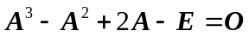得
（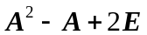）=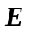，
故可逆，且
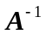=，
又由得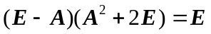,故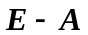可逆，且
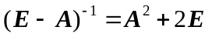．
2. 必要性：若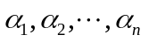线性无关，任取一维向量，则，线性相关，故可由线性表示。
充分性：若任一维向量可由线性表示，那么维单位坐标向量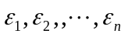可由向量组线性表示，于是
即线性无关.

